UPI YPTK Jurnal EKOBISTEK, Vol. x, No. x, 2018, pp. xxyy

Copyright © 2018 by LPPM UPI YPTK

**PERANCANGAN COMPUTER ASSISTED TEST (CAT) MENGGUNAKAN BAHASA PEMROGRAMAN NODE.JS DAN DATABASE POSTGRESQL BERBASIS WEB/MOBILE PADA UNIVERSITAS PUTRA INDONESIA “YPTK” PADANG**

Ego Dafma Dasa 1, Silfia Andini, S.Kom, M.Kom 2, Novi Trisna, S.Kom, M.Kom

1 Sistem Informasi UPI “YPTK” Padang

2 Sistem Informasi UPI “YPTK” Padang

3 Sistem Informasi UPI “YPTK” Padang

Email : egodasa@gmail.com

**Abstrak**

Tujuan dari penelitian ini adalah untuk merancang aplikasi computer assisted test pada Universitas Putra Indonesia “YPTK” Padang. Metode yang digunakan pada penelitian ini adalah Penelitian Lapangan (Field research), Penelitian Keperpustakaan (Library Research) dan Penelitian Laboratorium (Laboratory Research). Alat bantu yang digunakan untuk perancangan adalah menggunakan UML (Unified Modelling Language). Hasil dari penelitian ini adalah untuk mempermudah pihak Universitas Putra Indonesia “YPTK” Padang dalam melaksanakan ujian UTS (Ujian Tengah Semester), UAS (Ujian Akhir Semester) dan ujian lainnya.

**Kata kunci:** ujian, berbasis, komputer, nodejs, postgresql

# Pendahuluan

# Latar Belakang

Penerapan sistem komputerisasi didalam kehidupan sehari-hari di saat sekarang sangat banyak sekali. Dimulai dari pengolahan data dan informasi, penjualan berbasis internet dll.

Selain itu dalam bidang pendidikan juga terdapat penerapan dari sistem komputerisasi seperti perpustakaan digital dan pembelajaran digital di mana komputer atau perangkat smartphone digunakan sebagai media pengakses informasi pembelajaran.

Tak hanya itu saja, sekarang sudah berkembang aplikasi komputer yang bernama “Computer Assisted Test” di mana kegiatan tes atau ujian atau semacamnya dilakukan berbasis komputer. Hal tersebut memungkinkan peserta melakukan pengisian jawaban dan pembacaan soal serta pengerjaannya dilakukan pada komputer.

Setiap tahun ajaran baru, terdapat ribuan calon mahasiswa yang mendaftar untuk menjadi mahasiswa Universitas Putra Indonesia “YPTK” Padang. Namun sebelum menjadi mahasiswa, calon mahasiswa terlebih dahulu harus mengikuti semacam tes dengan mata pelajaran seperti pada ujian UN. Jika aplikasi Computer Assisted Test diterapkan pada tes penerimaan mahasiswa baru atau diterapkan pada ujian lain seperti ujian mid semester dan akhir semester, maka pihak kampus bisa menghemat banyak biaya karena penggunaan kertas yang berkurang serta ketepatan komputer dalam mengolah data menjadikan informasi seperti hasil ujian dari peserta dapat dilihat langsung setelah ujian berakhir. Dengan demikian hal tersebut akan menghemat waktu dosen dalam memeriksa ujian mahasiswa.

Berdasarkan uraian di atas, maka penulis tertarik untuk menerapkan aplikasi Computer Assisted Test dalam bentuk skripsi dengan judul **“PERANCANGAN COMPUTER ASSISTED TEST (CAT) MENGGUNAKAN BAHASA PEMROGRAMAN NODE.JS BERBASIS WEB/MOBILE PADA UNIVERSITAS PUTRA INDONESIA “YPTK” PADANG”.**

# Perumusan Masalah

Berdasarkan latar belakang di atas, maka rumusan masalah pada penelitian ini adalah sebagai berikut :

1. Bagaimana merancang aplikasi computer assisted test yang dapat memudahkan mahasiswa serta pihak kampus dalam melangsungkan ujian?

2. Bagaimana aplikasi computer assisted test dapat memudahkan dosen dalam melakukan pemeriksaan serta mengelola hasil ujian mahasiswa?

3. Bagaimana aplikasi computer assisted test dapat meningkatkan efisiensi pelaksanaan ujian?

# Tujuan dan Manfaat Penelitian

# Berdasarkan perumusan masalah yang telah dijelaskan, maka tujuan dari penelitian ini adalah sebagai berikut :

# 1. Menciptakan aplikasi Computer Assisted Test yang dapat mempermudah mahasiswa serta dosen dalam pelaksanaan ujian.

# 2. Menciptakan aplikasi Computer Assisted Test yang dapat diterapkan pada Universitas Putra Indonesia “YPTK” Padang.

# 3. Menciptakan aplikasi Computer Assisted Test yang dapat mempermudah dosen dalam pemeriksaan hasil ujian mahasiswa.

# Berdasarkan rumusan masalah dan tujuan yang telah dijelaskan sebelumnya, diharapkan memperoleh suatu manfaat yaitu sebagai berikut :

# 1. Bagi pihak Universitas Putra Indonesia “YPTK” Padang

# Diharapkan dengan dilakukannya penelitian ini, pihak Universitas Putra Indonesia “YPTK” Padang dapat dengan lebih mudah dalam melangsungkan sebuah tes atau ujian dan juga lebih hemat waktu dan biaya.

# 2. Bagi pengembangan Ilmu pengetahuan

# Dapat memberikan sumbangan yang besar terhadap ilmu pengetahuan khususnya ilmu teknologi dan informasi serta sebagai perbandingan penelitian yang satu dengan yang lainnya sehingga dapat memilih mana yang seharusnya diterapkan.

# Landasan Teori

# Konsep Sistem Informasi

Sistem Informasi adalah suatu sistem di dalam suatu organisasi yang mempertemukan kebutuhan pengolahan transaksi harian yang mendukung fungsi operasi organisasi yang bersifat manajerial dengan kegiatan strategi dari suatu organisasi untuk dapat menyediakan kepada pihak luar tertentu dengan laporan-laporan yang diperlukan [1]

# *Computer Assisted Test*

Computer Assisted Test didefenisikan sebagai suatu metode ujian dengan menggunakan alat bantu komputer yang digunakan untuk mendapatkan standar minimal kompetensi dasar maupun standar kompetensi kepegawaian (BKN, 2014). Adapun tahapan proses dalam perancangan sistem CAT diawali dengan penelitian dan pengumpulan data, kemudian perencanaan, pembuatan prototipe, pelaksanaan uji coba, dan diikuti perbaikan dan pengembangan [2]

Tujuan dari penggunaan Computer Assisted Test adalah sebagai berikut [3] :

1. Mempercepat proses pemeriksaan dan laporan hasil ujian

2. Menciptakan standarisasi hasil ujian secara nasional

3. Menetapkan standar nilai.

CAT memiliki prinsip sebagai berikut [4] :

1. Sistem CAT dirancang semudah mungkin agar pengguna dapat dengan mudah memahaminya.

2. Pengoperasian yang sangat mudah. Yaitu dengan menggerakan mouse untuk memilih, menampilkan dan menjawab soal.

3. Soal ditampilkan secara acak pada setiap peserta.

4. Pemeriksaan hasil tes langsung dilakukan oleh aplikasi CAT secara otomatis.

# Bahasa Pemrograman *Javascript*

*Javascript* adalah bahasa yang digunakan untuk membuat program yang digunakan agar dokumen HTML yang ditampilkan dalam browser menjadi lebih interaktif. Javascript memberikan beberapa fungsionalitas kedalam halaman web, sehingga dapat menjadi sebuah program yang disajikan dengan menggunakan antarmuka web [4]

# *NodeJS*

NodeJS adalah sistem perangkat lunak yang didesain untuk pengembangan aplikasi web. Aplikasi ini ditulis dalam bahasa JavaScript, menggunakan basis event dan asynchrounous I/O. Tidak seperti kebanyakan bahasa JavaScript yang dijalankan pada peramban, NodeJS dieksekusi sebagai aplikasi server. Aplikasi ini terdiri dari V8 JavaScript Engine buatan Google dan beberapa modul bawaan yang terintegrasi [5]

# *PostgreSQL*

Postgresql adalah ORDBMS (Object Relational Database Management System) yang paling maju didunia. Postgresql merupakan perangkat lunak open source. Postgresql dikembangkan oleh PostgreSql Global Development Group yang terdiri dari segelintir relawan yang dipekerjakan dan diawasi oleh perusahaan seperti Red Hat dan Enterprise DB [6]

PostgreSql tersedia untuk hampir semua sistem operasi seperti: Linux (semua distribusi terbaru), Windows, UNIX, Mac OSX, FreeBSD, OpenBSD, Solaris, dan lainnya. Sistem seperti Unix bekerja pada semua mayoritas arsitektur seperti: x86, x86-64, IA64, PowerPC, Sparc, Alpha, ARM, MIPS, PA-RISC, VAX, M32R [7]

Postgresql sebagai ORDBMS (Object Relational Database Management System) berbagai macam kemapuan yang dimiliki oleh database komersil umum lainnya, seperti dukungan akan perintah-perintah SQL, dimana dengan menggunakan perintah-perintah SQL memungkinkan database administrator lebih mudah berinteraksi dengan database PostgreSQL, baik dalam manipulasi data seperti insert, update, ataupun delete. Selain bersifat open source, keunggulan database PostgreSQL ini dapat mendukung sebagai media penyimpanan pada banyak bahasa pemrograman yang ada, baik itu pemrograman berbasis desktop seperti : Java, Gambas, dll ataupun pemrograman berbasis web, seperti : Phyton, PHP, Java, server Pages, Perl, dll [8]

# Analisa dan Perancangan

* 1. **Analisa Sistem Yang Sedang Berjalan**

Analisa sistem dapat diartikan sebagai kegiatan memahami sebuah sistem. Dengan memahami sebuah sistem, maka dapat diketahui tentang cara kerja sistem, kelebihan sistem dan kekurangan.

Dari hasil penelitian yang telah dilakukan di Universitas Putra Indonesia “YPTK” Padang baik secara langsung melalui survey maupun tidak langsung, maka dapat diketahui bahwa sistem pelaksanaan ujian di Universitas Putra Indonesia “YPTK” Padang masih manual. Dimana kertas sangat dibutuhkan sebagai media soal dan media jawaban. Proses pemeriksaan jawaban masih dilakukan secara manual oleh dosen sehingga cukup menyulitkan dosen mengelola jumlah kertas jawaban yang jumlahnya cukup banyak. Cara kerja sistem pelaksanaan ujian yang sedang berjalan pada Universitas Putra Indonesia “YPTK” Padang dapat dijelaskan sebagai berikut :

1. Dosen membuat soal untuk pelaksanaan ujian pada aplikasi office seperti Microsoft word atau sejenisnya.

2. Kemudian dosen memberikan soal tersebut kepada panitia pelaksana ujian dan nantinya soal tersebut dicetak berdasarkan jumlah mahasiswa yang ikut ujian.

3. Lembar jawaban berupa kertas doublefolio juga disediakan bagi peserta ujian.

4. Mahasiswa datang ujian sesuai dengan jadwal yang telah ditentukan.

5. Pada saat ujian, mahasiswa diwajibkan untuk menunjukkan kartu ujian.

6. Mahasiswa mengerjakan soal dan mengumpulkan lembar jawaban jika ujian telah selesai dilaksanakan.

7. Dosen menerima lembar jawaban dari panitia ujian dan melakukan pemeriksaan terhadap lembar jawaban tersebut dengan menuliskan nilai ujian langsung pada lembar jawaban mahasiswa.

* 1. **Usulan Sistem Baru**

Berdasarkan evaluasi sistem yang telah dijelaskan sebelummnya, akan dijelaskan usulan sistem baru yang akan dikembangkan :

1. Merancang sebuah aplikasi computer assisted test yang dapat mempermudah pelaksanaan ujian.

2. Aplikasi tersebut dikembangkan menggunakan bahasa pemrograman javascript dengan bantuan nodejs. Karena pada pelaksanaan ujian, akan terjadi keadaan dimana banyak mahasiswa akan mengakses aplikasi computer assisted test dalam waktu bersamaan. Dan nodejs mampu menangani hal tersebut lebih baik karena cara kerjanya yang bersifat non blocking sehingga penggunaan resource dapat lebih efisien.

* 1. **Desain Sistem Baru**

Salah satu tujuan dari pengembangan sistem baru yaitu membenahi kekurangan yang ada pada sistem lama. Dengan demikian, desain sistem baru haruslah lebih baik daripada sistem lama baik dari segi biaya maupun dari segi efisiensi.

* + 1. ***Usecase Diagram***

Usecase diagram merupakan gambaran dari aktifitas-aktifitas yang akan dilakukan oleh pengguna sistem. Usecase diagram juga memberikan gambaran tentang bagaimana sistem berinteraksi dengan orang yang berada diluar sistem atau biasa disebut sebagai aktor. Daftar aktor pada desain sistem baru dapat dijelaskan pada Tabel 3.1 :

**Tabel 3.1** : Defenisi Aktor

|  |  |  |
| --- | --- | --- |
| No | Aktor | Deskripsi |
| 1 | Admin | Aktor yang mengelola sistem. |
| 2 | Dosen | Aktor yang akan memproses hasil ujian serta melihat hasil akhir ujian mahasiswa. |
| 3 | Mahasiswa | Aktor yang akan mengikuti ujian. |

Adapun daftar usecase beserta aktornya pada desain sistem baru adalah sebagai berikut :

1. Beranda : Admin, Dosen

2. Kelola User : Admin

3. Kelola Mahasiswa : Admin

4. Kelola Dosen : Admin

5. Kelola Matkul : Admin

6. Kelola Jenis Soal : Admin

7. Kelola Jenis Ujian : Admin

8. Kelola Kelas : Admin

9. Kelola Ujian : Dosen

10. Kelola Soal Ujian : Dosen

11. Kelola Peserta Kuliah : Dosen

12. Hasil Ujian : Dosen

13. Periksa Jawaban Peserta : Dosen

14. Login : Admin, Dosen, Mahasiswa

15. Petunjuk Ujian : Mahasiswa

16. Halaman Ujian : Mahasiswa

17. Kumpulkan Ujian : Mahasiswa

18. Pilih Ujian : Mahasiswa

19. Logout :Admin, Dosen

20. Kelola Kuliah : Dosen

21. Cetak Nilai : Dosen

Berdasarkan daftar usecase di atas, dapat digambarkan usecase diagram seperti pada Gambar 3.3 :

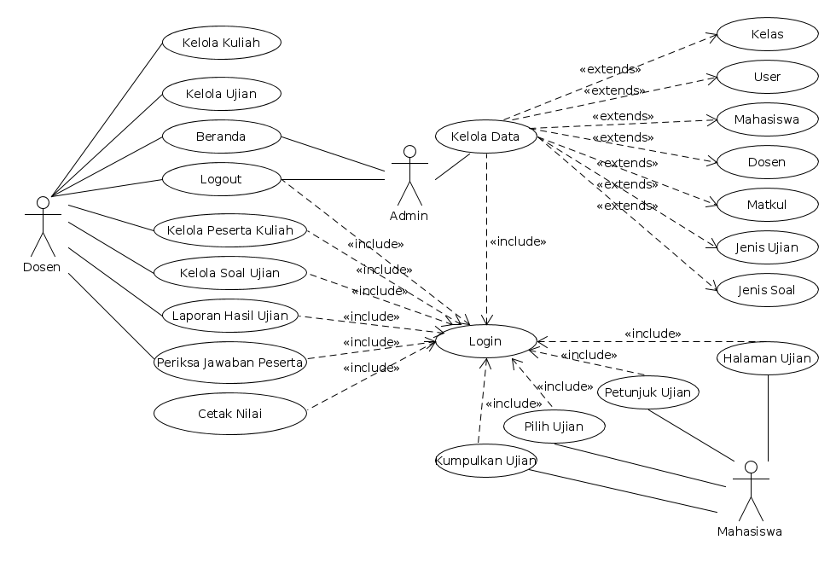  
Gambar 3.1 : Usecase Diagram

* + 1. ***Class Diagram***

Class diagram menggambarkan struktur class serta deskripsi class dan object serta hubungan antar data-data yang terdapat pada basis data. Agar lebih jelas mengenai class diagram pada aplikasi yang akan dikembangkan dapat dilihat pada Gambar 3.4 :

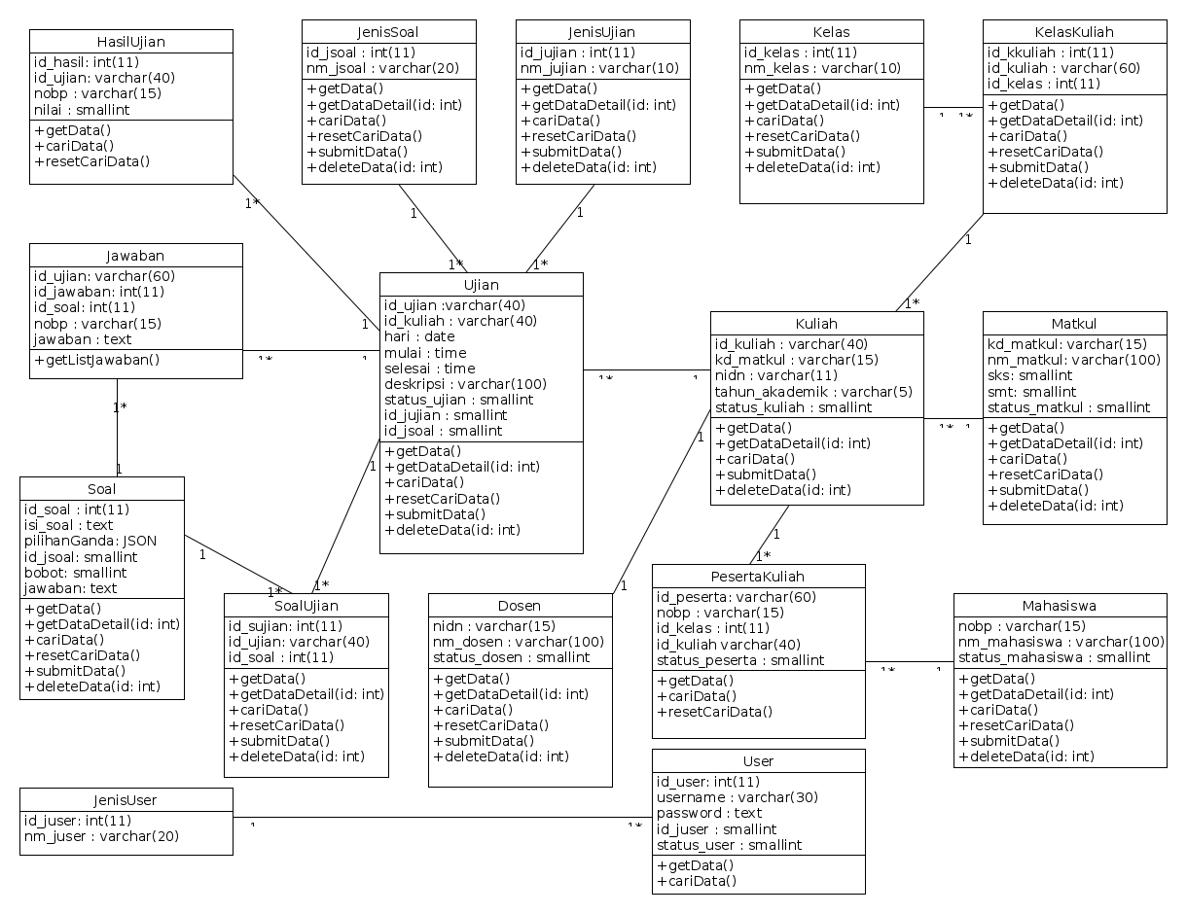  
Gambar 3.2 : Class Diagram

1. **Implementasi dan Pengujian**
   1. **Kebutuhan Perangkat Keras**

Untuk dapat menjalankan sistem yang dibuat ini diperlukan perangkat keras dan perangkat lunak dengan spesifikasi tertentu. Untuk menjalankan aplikasi ini sebagai server membutuhkan komputer dengan spesifikasi minimum sebagai berikut:

1. Prosessor dengan kecepatan minimal 0,6 Ghz.

2. RAM 512 MB.

3. Harddisk 10 Gb .

4. Monitor dengan resolusi minimal 1024 x 768.

5. VGA Card 8 MB, Mouse, dan keyboard.

* 1. **Kebutuhan Perangkat Lunak**

Perangkat lunak adalah komponen non fisik yang digunakan untuk membuat sistem komputer dapat berjalan dan melakukan tugasnya. Adapun perangkat lunak yang dibutuhkan dan telah diujicobakan pada komputer server yaitu :

1. Sistem Operasi Ubuntu 16.04 32bit.

2. NodeJS versi 6 keatas.

3. Postgresql versi 9.5

* 1. **Instalasi Program**

Untuk menjalankan aplikasi computer assisted test pada Universitas Putra Indonesia “YPTK” Padang, perlu dilakukan instalasi program serta melakukan konfigurasi pada program tersebut. Aplikasi computer assisted test bekerja pada sistem operasi Ubuntu 16.04.

* + 1. **Instalasi NodeJS**

NodeJS merupakan perangkat lunak yang menjadikan bahasa pemrograman javascript bisa berjalan pada sisi server layaknya PHP. Proses instalasi nodejs pada sistem operasi ubuntu tidaklah susah. Pada monitor, buka terminal dengan cara menekan tombol “ctrl + alt + t”. Jika terminal terbuka, ketik “sudo apt-get install nodejs” dan tekan tombol Enter. Dan proses instalasi pun akan berlangsung, seperti pada Gambar 4.1 :

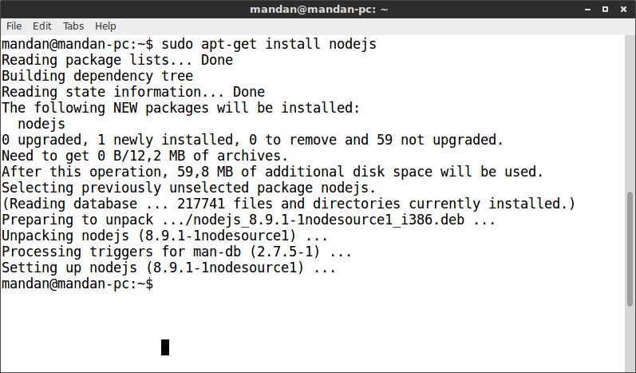  
Gambar 4.1: Instalasi NodeJS

* + 1. **Instalasi PostgreSQL**

Postgresql merupakan perangkat lunak yang bertugas mengatur basis data. Instalasi postgresql pada sistem operasi ubuntu dapat dilakukan dengan cara membuka terminal kemudian ketik “sudo apt-get install postgresql” dan tekan tombol Enter. Proses instalasi pun akan berlangsung, seperti pada Gambar 4.2 :

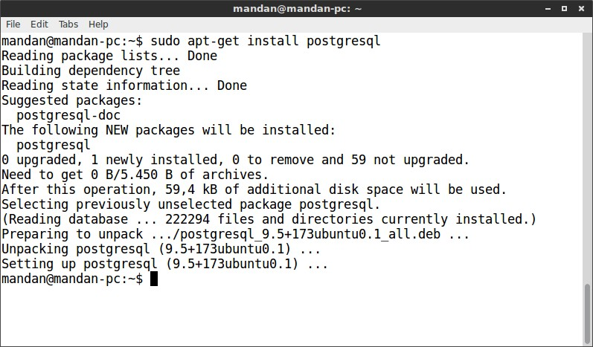  
Gambar 4.2: Instalasi Postgresql

* 1. **Pengujian Sistem**

Pada bagian pengujian program ini akan dijelaskan mengenai penggunaan dari aplikasi yang dibuat. Penjelasan aplikasi yang dibuat meliputi tampilan aplikasi, fungsi kontrol dalam aplikasi, serta cara penggunaanya. Pada sub bab akan dijelaskan tentang penggunaan aplikasi per sistem menu, mulai dari tampilan menu utama, fungsi dan cara penggunaannya sampai selesai.

* + 1. **Halaman Login**

Halaman login digunakan oleh semua pemakai aplikasi dan setelah login, pemakai akan dibawa kehalaman yang sesuai dengan fungsi si pemakai. Pengguna diminta untuk mengentrikan username dan password, seperti pada Gambar 4.3 :

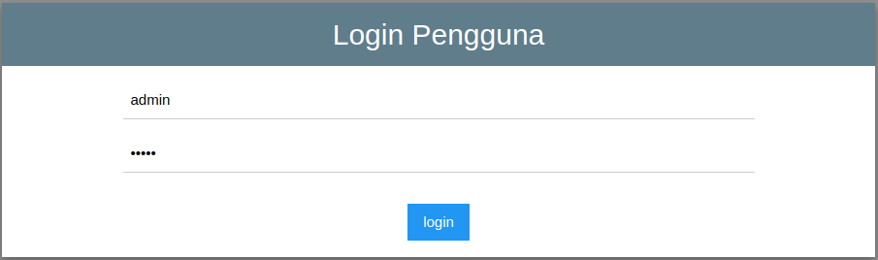  
Gambar 4.3 : Tampilan Halaman Login

* + 1. **Halaman Beranda**

Halaman ini akan terlihat jika pengguna berhasil login ke sistem. Dihalaman ini ditampilkan daftar nilai rata-rata seluruh mata kuliah yang telah terdaftar pada aplikasi CAT ini, seperti pada Gambar 4.4 :

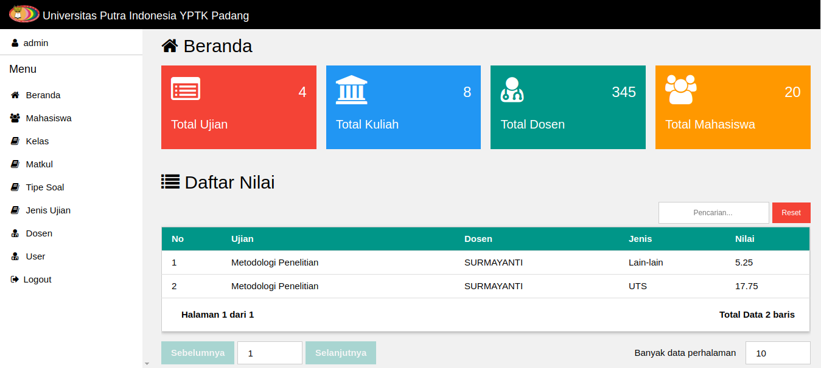  
Gambar 4.4 : Tampilan Halaman Beranda

* + 1. **Halaman Kelola User**

Halaman ini digunakan untuk mengelola user yang bisa masuk ke sistem. Admin dapat melihat, menambah, menghapus dan mengedit data user. Halaman ini dapat diakses dengan cara mengklik menu user yang terletak pada bagian sebelah kiri dan halaman kelola user akan muncul, seperti pada Gambar 4.5:

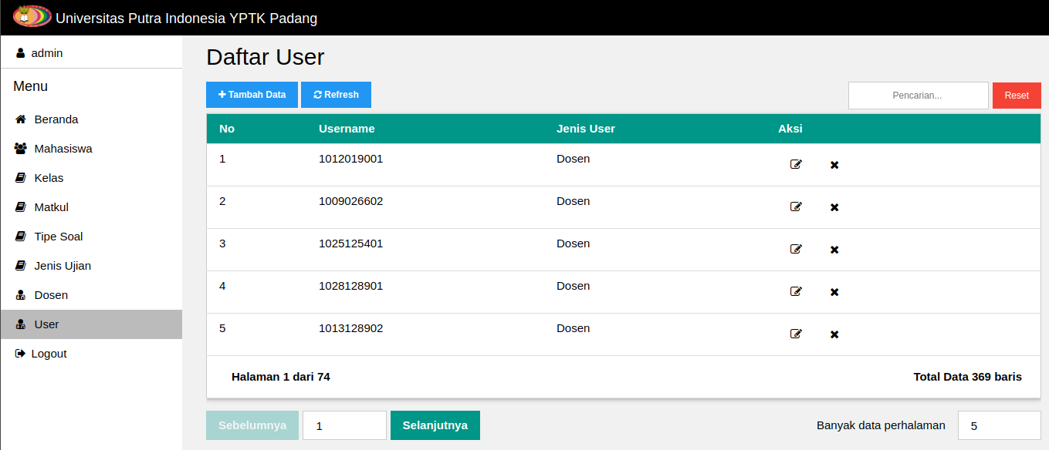  
Gambar 4.5 : Tampilan Halaman Kelola User

Admin dapat menambah admin baru pada halaman ini. Sedangkan untuk user dengan jenis dosen dan mahasiswa, data user mereka dapat ditambahkan juga dihalaman ini. Namun data user dari mahasiswa dan dosen sudah dibuat otomatis melalui halaman kelola mahasiswa dan dosen.

Admin dapat menambah user baru dengan mengklik tombol “Tambah Data” dan form tambah user akan muncul, seperti pada Gambar 4.6 :

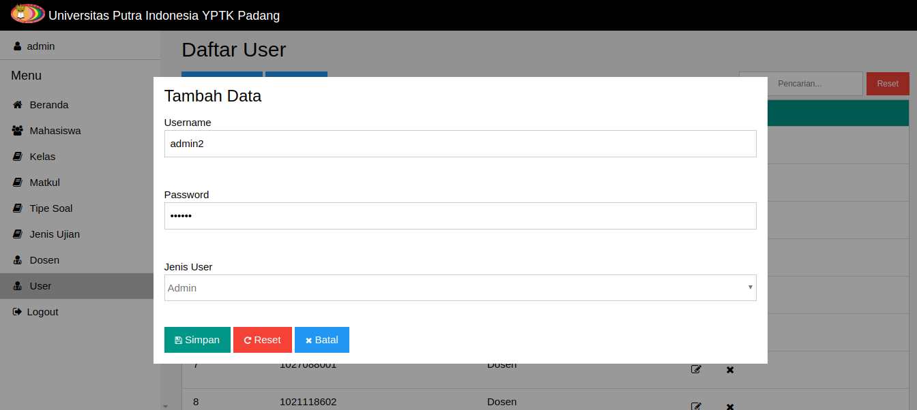  
Gambar 4.6 : Tampilan Form Tambah User

* + 1. **Halaman Kelola Tipe Soal**

Halaman ini digunakan untuk mengelola nama tipe soal. Halaman ini dapat diakses dengan mengklik menu tipe soal pada sebelah kiri dan halaman kelola tipe soal akan muncul, seperti pada Gambar 4.7 :

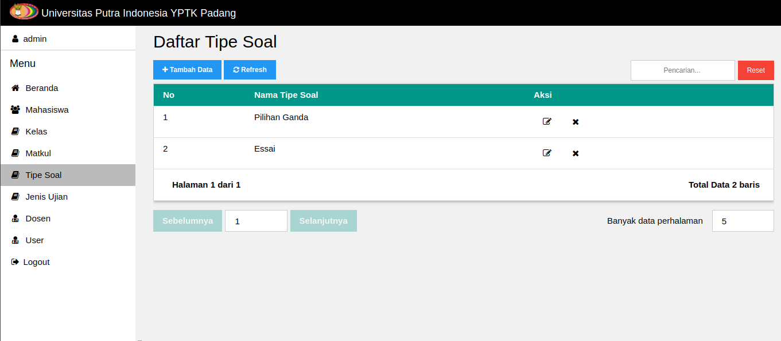  
Gambar 4.7 : Tampilan Halaman Kelola Tipe Soal

Admin dapat menambahkan tipe soal baru jika diperlukan. Admin dapat mengklik tombol “Tambah Data” dan form tambah tipe soal akan muncul, seperti pada Gambar 4.8 :

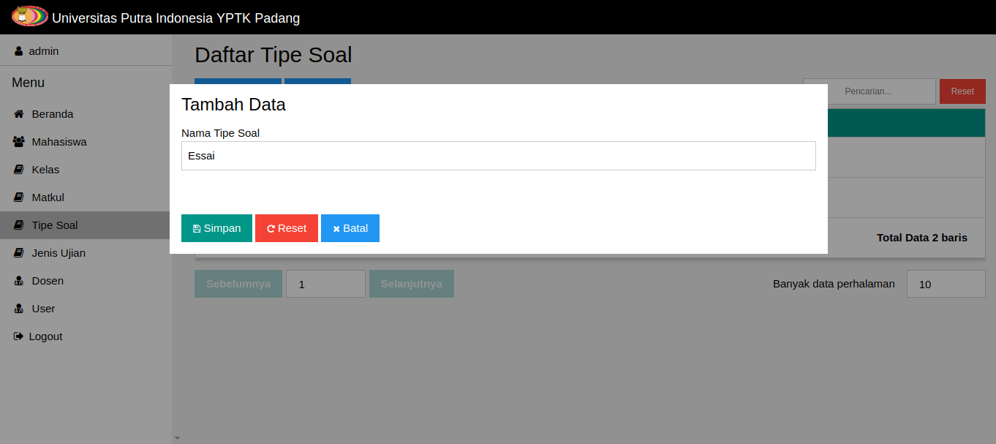  
Gambar 4.8 : Tampilan Form Tambah Tipe Soal

* + 1. **Halaman Kelola Jenis Ujian**

Halaman ini digunakan untuk mengelola nama jenis ujian. Halaman ini dapat diakses dengan mengklik menu jenis ujian pada sebelah kiri dan halaman kelola jenis ujian akan muncul, seperti pada Gambar 4.9 :

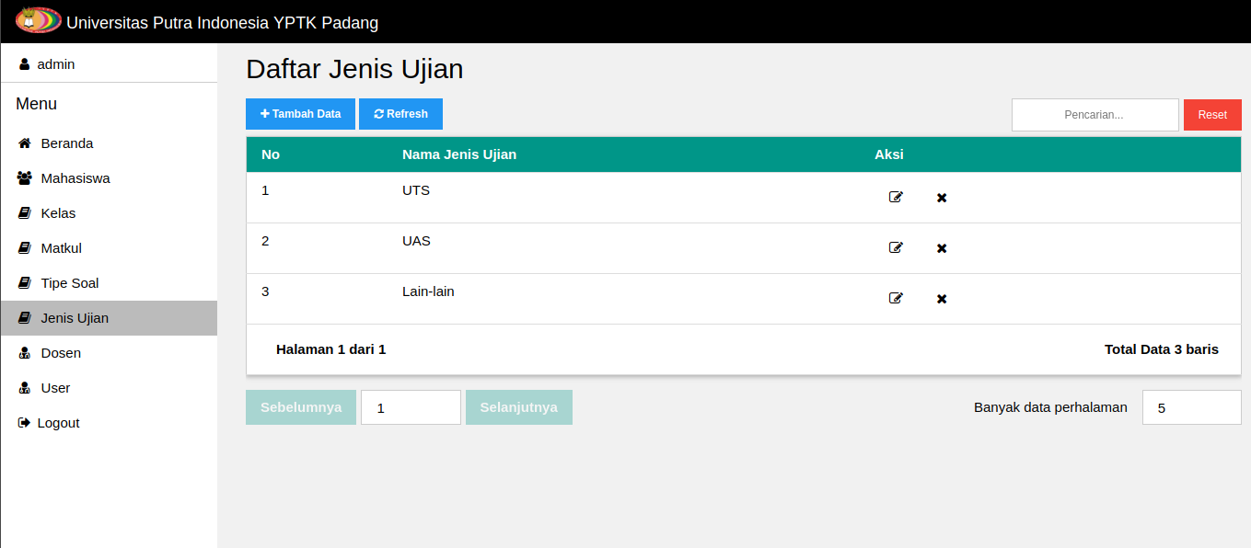  
Gambar 4.9 : Tampilan Halaman Kelola Jenis Ujian

Admin dapat menambahkan jenis ujian baru jika diperlukan. Admin dapat mengklik tombol “Tambah Data” dan form tambah jenis ujian akan muncul, seperti pada Gambar 4.10 :

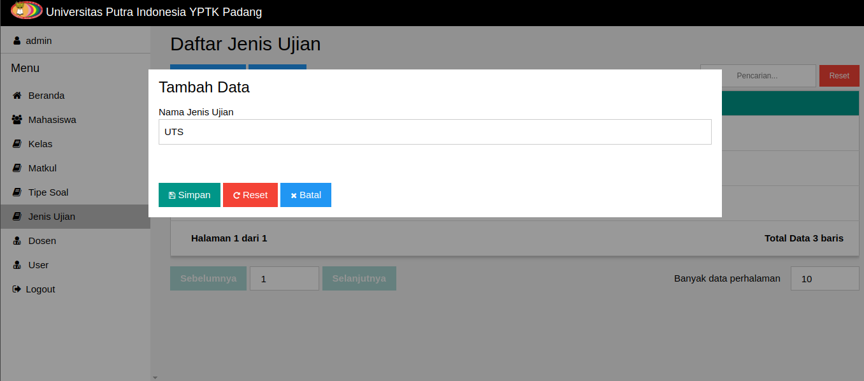  
Gambar 4.10 : Tampilan Form Tambah Jenis Ujian

* + 1. **Halaman Kelola Mahasiswa**

Halaman ini digunakan untuk mengelola data mahasiswa. Halaman ini hanya dapat diakses oleh admin. Admin dapat melihat, mengedit, menambah dan menghapus mahasiswa. Halaman ini dapat diakses dengan mengklik menu mahasiswa pada sebelah kiri dan halaman kelola mahasiswa akan muncul, seperti pada Gambar 4.11 :

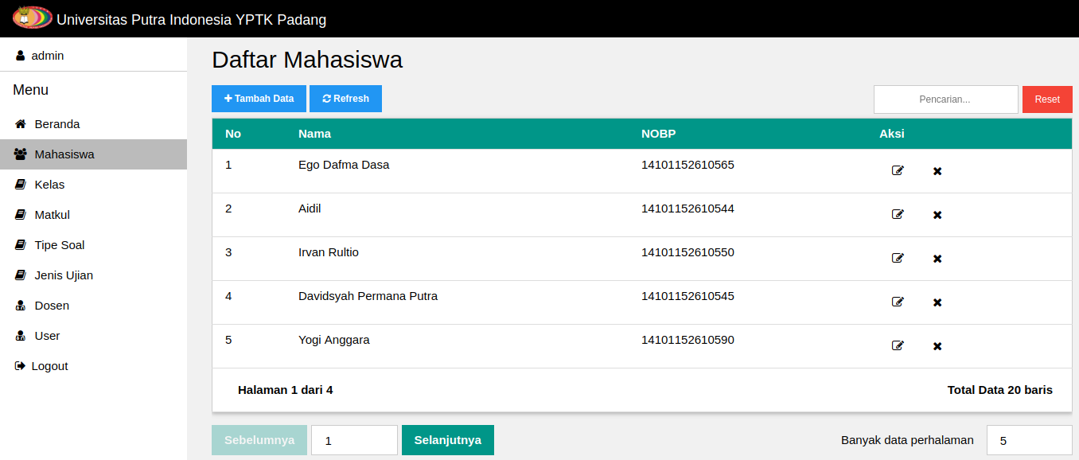  
Gambar 4.11 : Tampilan Halaman Kelola Mahasiswa

Semua mahasiswa yang telah ditambahkan, otomatis ia juga akan ditambahkan ke tabel user agar mahasiswa dapat melakukan login ke sistem. Info user untuk mahasiswa akan terbentuk otomatis, dimana nobp akan menjadi username dan password user merupakan kombinasi dari kata “upi” + nobp + “yptk”.

Untuk menambahkan mahasiswa baru, admin dapat mengklik tombol “Tambah Data” dan form tambah mahasiswa pun akan muncul, seperti pada Gambar 4.12 :

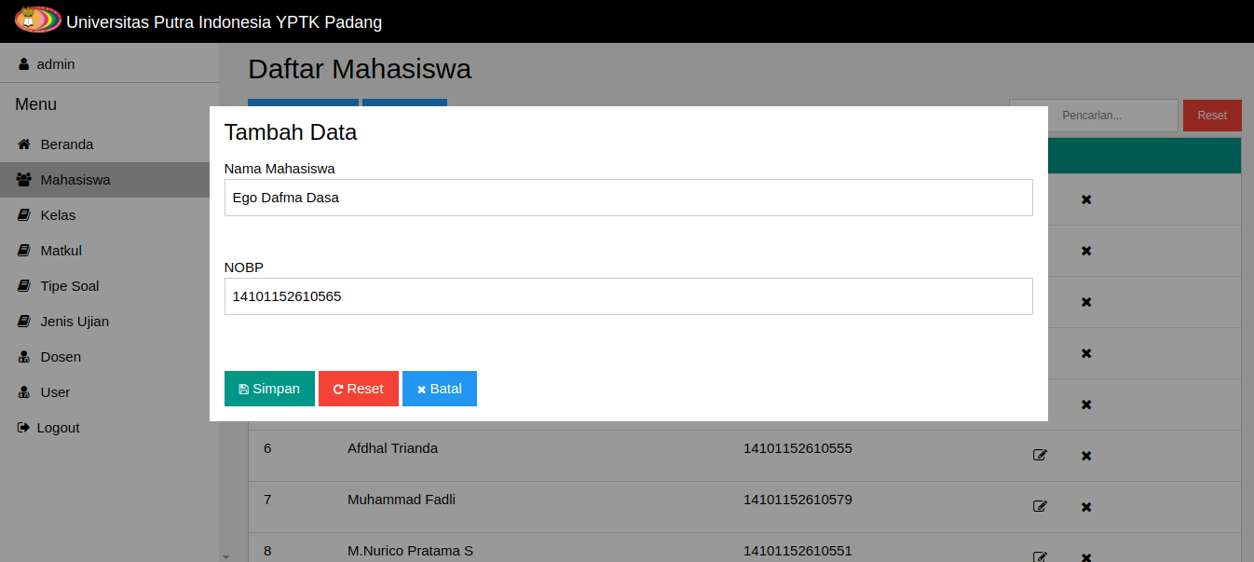  
Gambar 4.12 : Tampilan Form Tambah Mahasiswa

* + 1. **Halaman Kelola Dosen**

Halaman ini digunakan untuk mengelola data dosen. Admin dapat melihat, menambah, menghapus dan mengedit data dosen, seperti pada Gambar 4.13 :

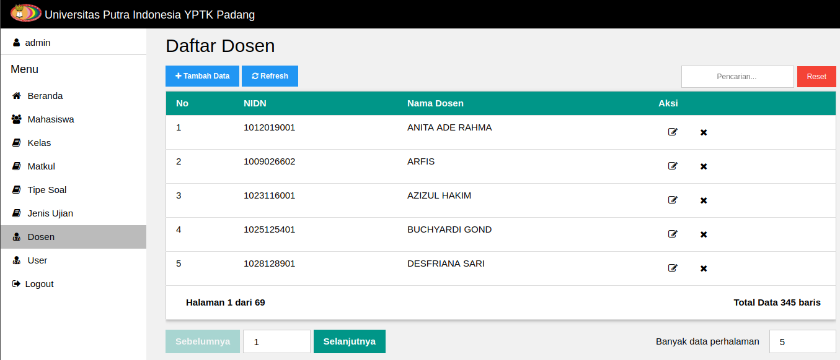  
Gambar 4.13 : Tampilan Halaman Kelola Dosen

Sama seperti dengan data mahasiswa, data dosen juga akan otomatis ditambahkan kedalam tabel user. NIDN akan menjadi username dari dosen dan kombinasi kata “upi” + nidn + “yptk” menjadi passwordnya. Untuk menambah dosen baru, Admin dapat mengklik tombol “Tambah Data” dan form tambah dosen akan muncul, seperti pada Gambar 4.14 :

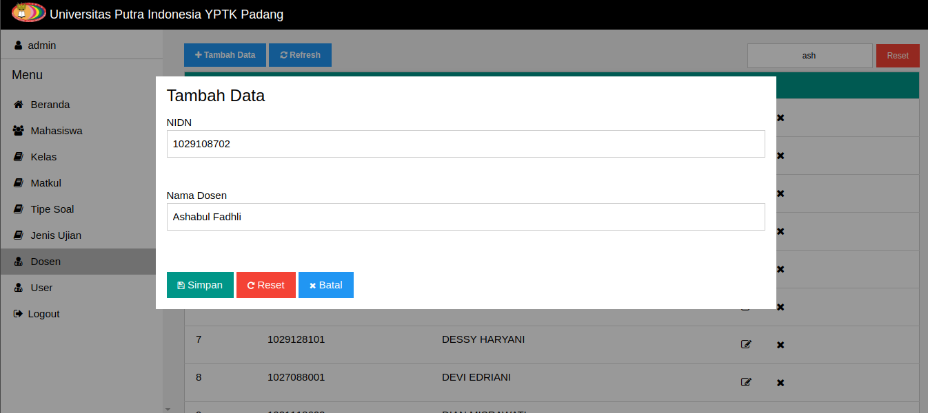  
Gambar 4.14 : Tampilan Form Tambah Dosen

* + 1. **Halaman Kelola Matkul**

Halaman ini digunakan untuk mengelola data mata kuliah. Admin dapat melihat, menambah, menghapus dan mengedit mata kuliah, seperti pada Gambar 4.15 :

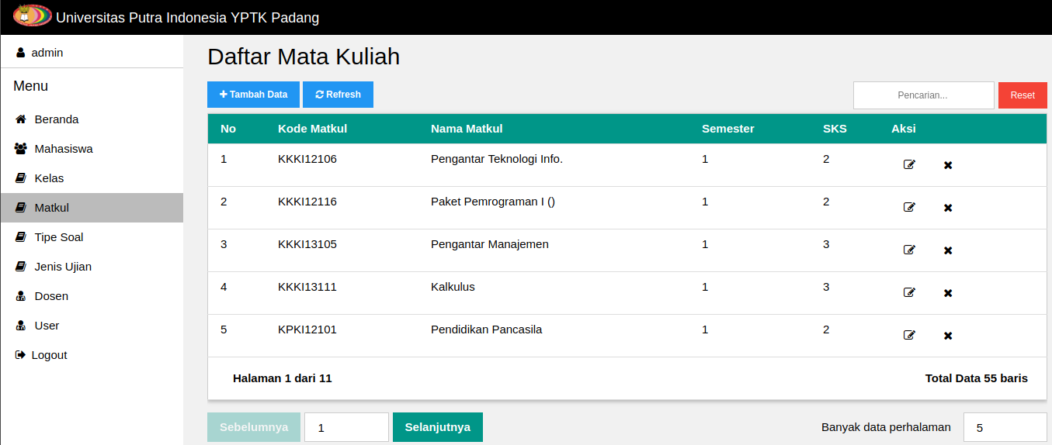  
Gambar 4.15 : Tampilan Halaman Kelola Matkul

Admin dapat mengklik tombol “Tambah Data” untuk menampilkan form tambah matkul, seperti pada Gambar 4.16 :

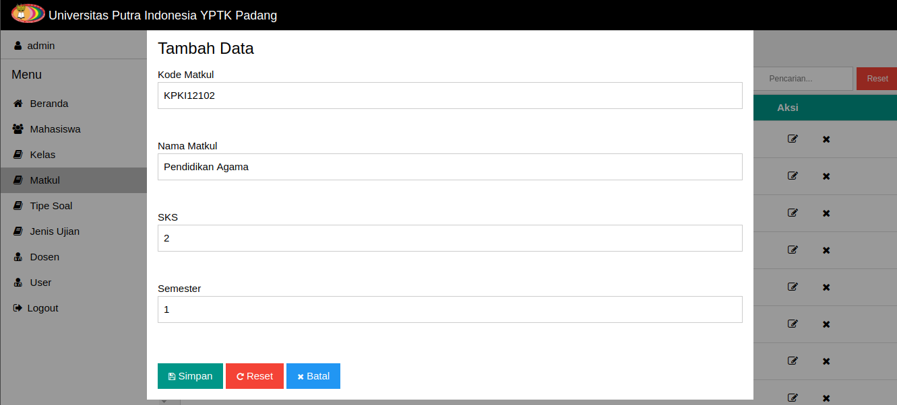  
Gambar 4.16 : Tampilan Form Tambah Matkul

* + 1. **Halaman Kelola Kelas**

Halaman ini digunakan untuk mengelola daftar nama kelas. Jika terdapat nama kelas baru, Admin dapat menambahkannya dihalaman ini, seperti pada Gambar 4.17 :

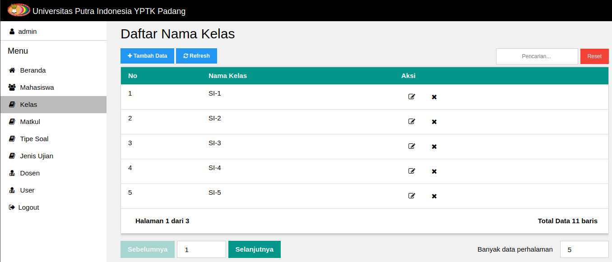  
Gambar 4.17 : Tampilan Form Tambah Matkul

Admin dapat menambahkan nama kelas baru dengan mengklik tombol “Tambah Data” dan form tambah kelas akan muncul, seperti pada Gambar 4.18 :

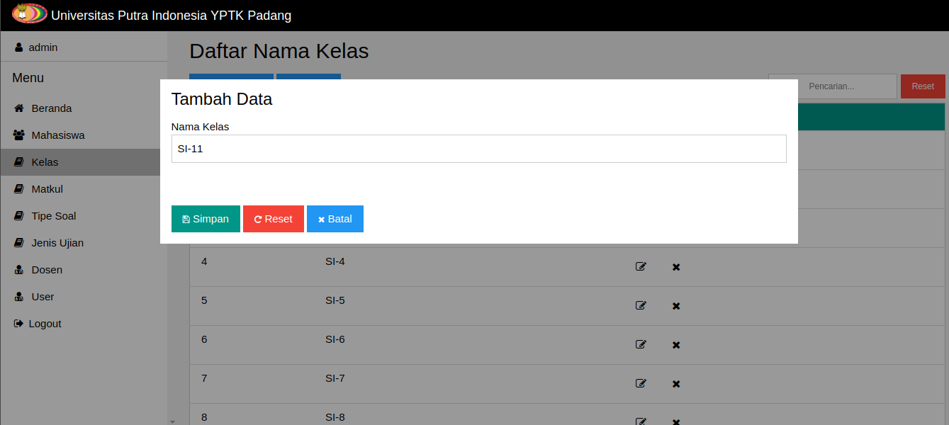  
Gambar 4.18 : Tampilan Form Tambah Kelas

* + - 1. **Halaman Kelola Kuliah**

Halaman ini berisi daftar kuliah yang telah ditambahkan dosen sebelumnya. Dosen dapat melihat, menambah dan menghapus kuliah serta akses menu ke halaman kelola peserta kuliah, seperti pada Gambar 4.19 :

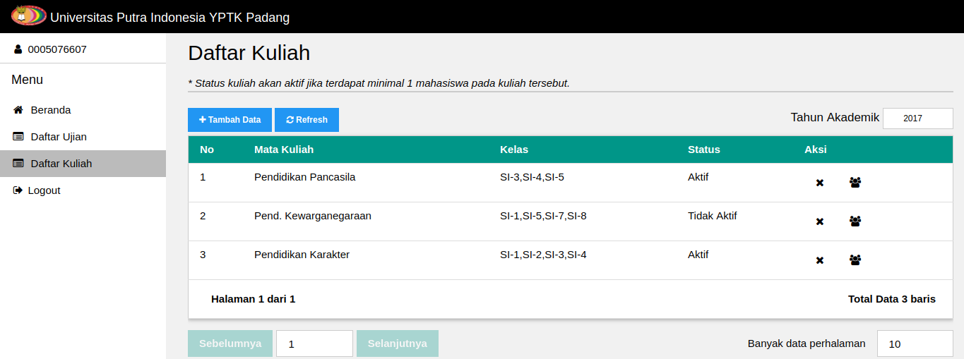  
Gambar 4.19 : Tampilan Halaman Kelola Kuliah

Seperti dapat dilihat pada Gambar 4.19, status kuliah tidak akan aktif jika belum ada mahasiswa yang ditambahkan pada kuliah tersebut. Hal tersebut bertujuan agar kuliah tersebut tidak bisa diikutsertakan pada ujian nantinya. Sehingga kasus ujian tanpa mahasiswa tidak muncul.

Dosen dapat menambahkan kuliah baru dengan mengklik tombol “Tambah Data” dan form tambah kuliah akan muncul. Pada saat form tambah kuliah muncul, dosen diminta untuk memilih mata kuliah, memilih kelas yang diampu serta tahun akademik, seperti pada Gambar 4.20 :

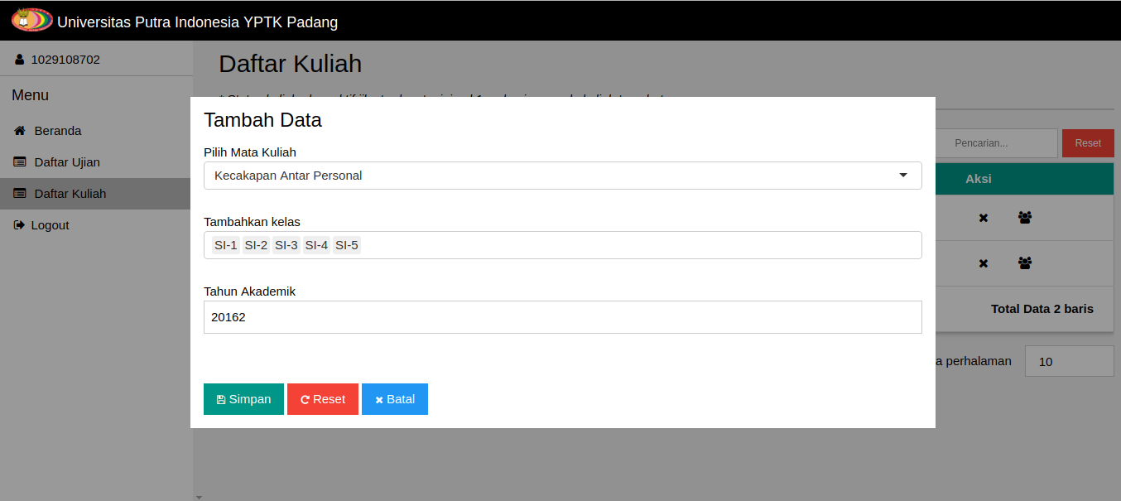  
Gambar 4.20 : Form Tambah Kuliah

* + - 1. **Halaman Kelola Peserta Kuliah**

Setelah dosen berhasil menambahkan kuliah, selanjutnya dosen harus menambahkan peserta kuliah. Hal tersebut dapat dilakukan pada tombol “Peserta Kuliah” yang terletak didekat tombol hapus kuliah. Menu tersebut akan membawa dosen ke halaman kelola peserta kuliah, seperti pada Gambar 4.21 :

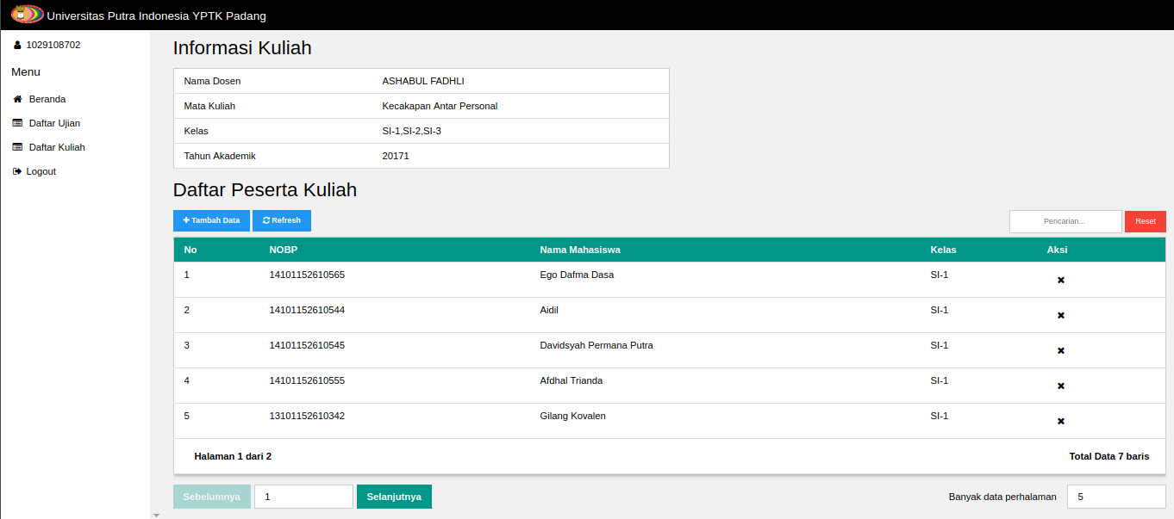  
Gambar 4.21 : Tampilan Halaman Kelola Peserta Kuliah

Pada halaman ini, dosen dapat menambah dan menghapus peserta kuliah. Dosen dapat menambah peserta kuliah dengan mengklik tombol “Tambah Data” dan form tambah peserta kuliah akan muncul seperti pada Gambar 4.22 :

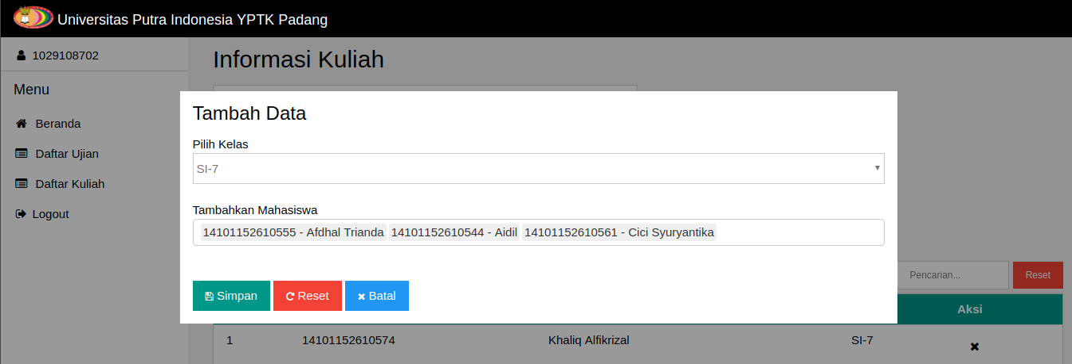  
Gambar 4.22 : Form Tambah Peserta Kuliah

Pada form ini, dosen diminta untuk memilih kelas dan memilih mahasiswa yang ingin ditambahkan ke kelas tersebut. Semua peserta kuliah yang telah ditambahkan otomatis akan bisa mengikuti ujian sesuai dengan kuliah yang diujiankan.

* + - 1. **Halaman Kelola Ujian**

Halaman ini berisi daftar ujian yang telah ditambahkan oleh dosen. Dosen dapat melihat, menambah, menghapus dan mengedit data ujian, seperti pada Gambar 4.23 :

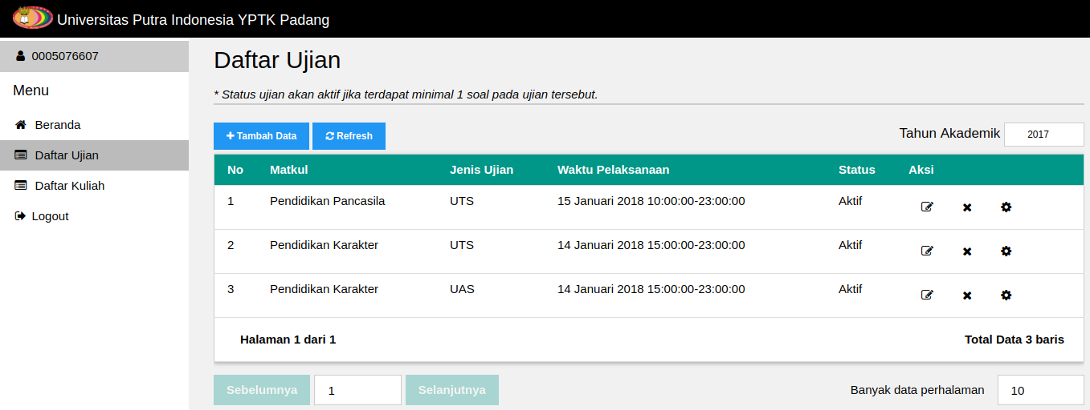  
Gambar 4.23 :Tampilan Halaman Kelola Ujian

Seperti dapat dilihat pada Gambar 4.23, status ujian akan berubah menjadi aktif jika ujian tersebut sudah terdapat 1 (satu) soal. Hal tersebut bertujuan agar tidak munculnya ujian tanpa soal.

Dosen dapat menambahkan ujian baru dengan mengklik tombol “Tambah Data” dan form tambah ujian akan muncul, seperti pada Gambar 4.24:

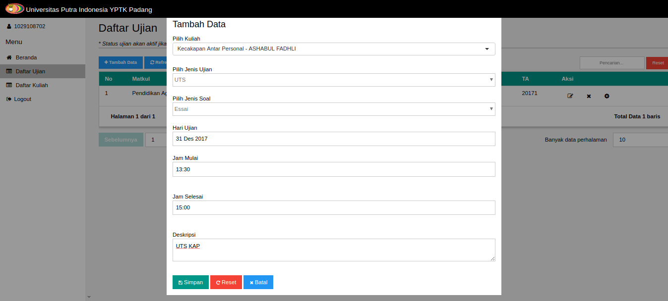  
Gambar 4.24 : Form Tambah Ujian

Pada form tambah ujian, dosen diminta untuk memilih kuliah yang ingin diujiankan. Jika kuliah telah dipilih, maka akan muncul pilihan jenis ujian yang tersedia. Jenis ujian yang muncul pada form ini adalah jenis ujian yang sebelumnya belum pernah dipilih sehingga dosen tidak akan salah dalam memilih jenis ujian. Kemudian dosen diminta untuk mengisi waktu kapan ujian akan diadakan serta deskripsi ujian.

* + - 1. **Halaman Kelola Soal Ujian**

Halaman ini digunakan dosen untuk mengelola soal ujian. Dosen dapat melihat,menambah,menghapus dan mengubah soal ujian, seperti pada Gambar 4.25 :

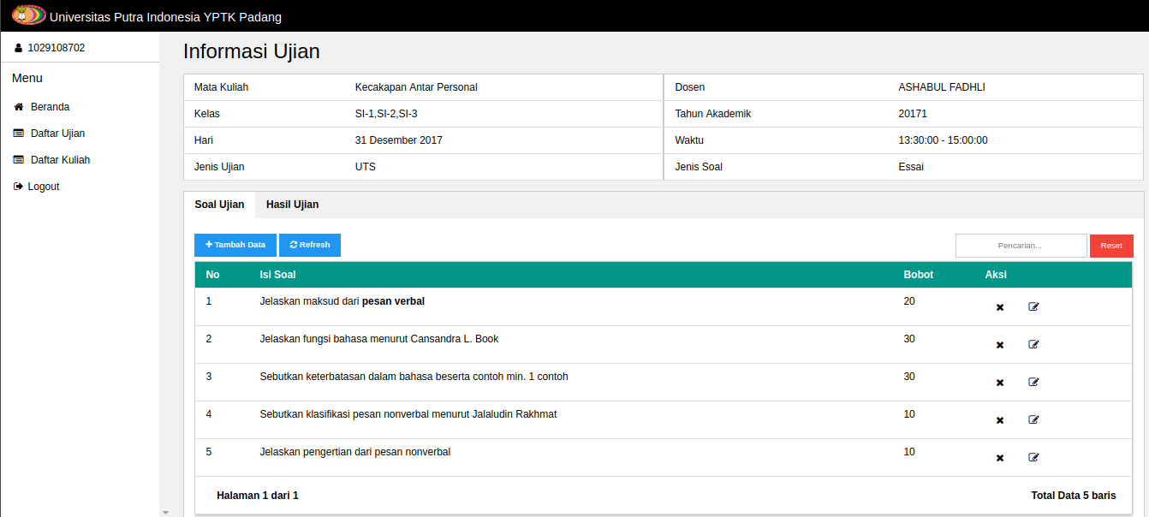  
Gambar 4.25 : Tampilan Halaman Ujian Tipe Soal Essai

Untuk menambah soal ujian baru, dosen dapat mengklik tombol “Tambah Data” yang terdapat pada bagian atas tabel. Jika di klik maka akan muncul form untuk menambahkan soal ujian baru. Jenis soal ujian sendiri terbagi atas 2 macam yaitu pilihan ganda dan essai. Form tambah soal pilihan ganda dapat dilihat seperti pada Gambar 4.26 :

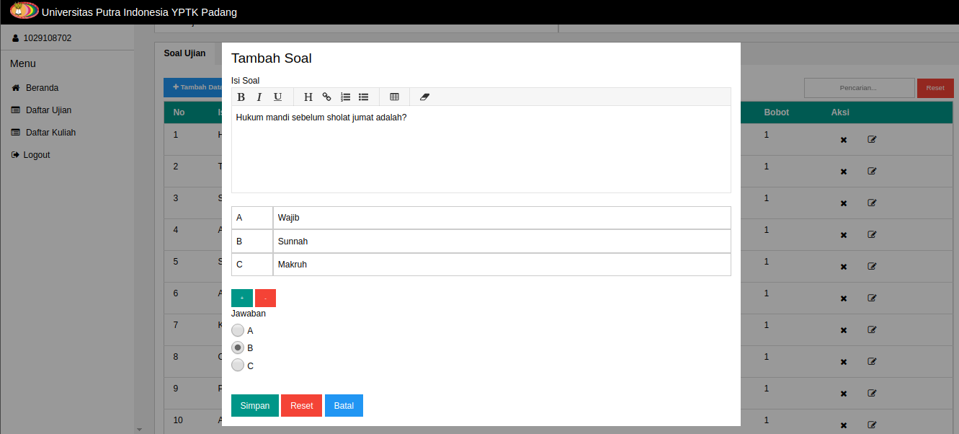  
Gambar 4.26 : Form Tambah Soal Pilihan Ganda

Seperti dapat dilihat pada Gambar 4.26, dosen diminta untuk memasukkan isi soal beserta pilihan ganda dan jawaban benar. Pada tipe soal pilihan ganda, bobot otomatis bernilai satu di setiap soal. Dan untuk mendapatkan hasil akhir dari ujian dengan tipe soal pilihan ganda, digunakan rumus “jawaban benar dikali dengan hasil pembagian 100 dengan total soal” sehingga nilai maksimal masih tetap 100. Form tambah soal dengan tipe soal essai dapat dilihat pada Gambar 4.27 :

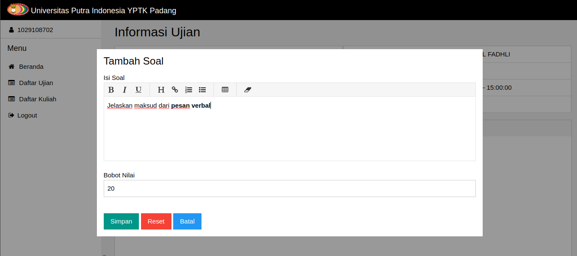  
Gambar 4.27 : Form Tambah Soal Essai

Sama seperti pilihan ganda, dosen diminta untuk memasukkan isi soal. Namun pada tipe soal essai, dosen diminta untuk memasukkan bobot nilai soal secara manual sehingga nilai maksimal yang didapat pada ujian tersebut adalah total dari nilai bobot secara keseluruhan di setiap soal.

* + - 1. **Halaman Pilih Ujian**

Halaman ini diakses oleh mahasiswa untuk memilih ujian yang akan diikuti. Mahasiswa harus login terlebih dahulu sebelum bisa masuk kehalaman ini. Pada halaman ini akan muncul daftar ujian yang bisa dilaksanakan saat itu juga, seperti pada Gambar 4.28 :

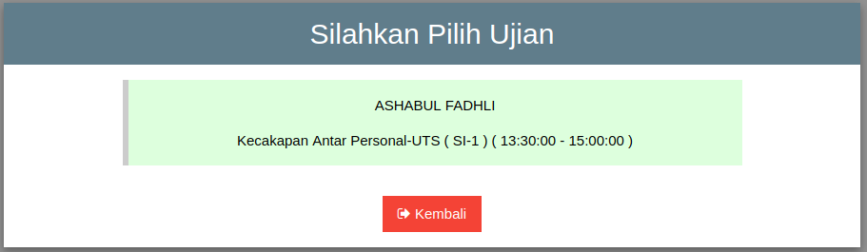  
Gambar 4.28 : Tampilan Halaman Piih Ujian

* + - 1. **Halaman Petunjuk Ujian**

Halaman ini akan muncul setelah mahasiswa memilih ujian. Halaman ini berisi penjelasan tentang cara pengerjaan ujian, seperti pada Gambar 4.29 :

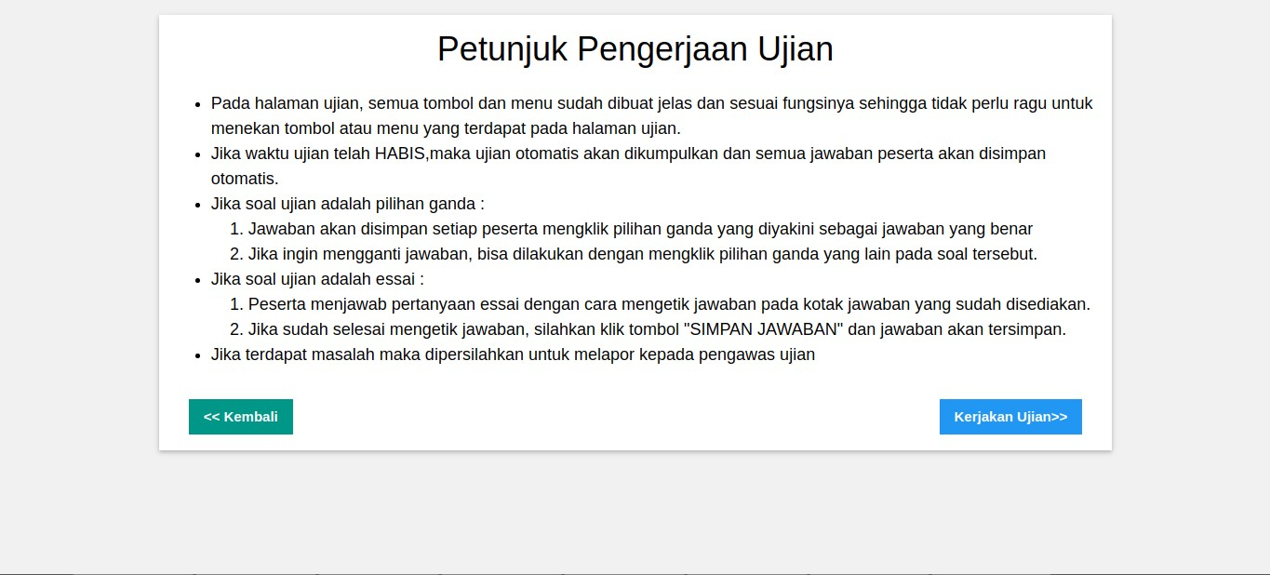  
Gambar 4.29 : Tampilan Halaman Piih Ujian

* + - 1. **Halaman Ujian**

Halaman ini digunakan oleh mahasiswa untuk mengerjakan ujian. Pada halaman ujian, mahasiswa bisa mengerjakan ujian sesuai dengan tipe soal ujian. Jika tipe soal ujian adalah pilihan ganda, maka mahasiswa tinggal mengklik pilihan ganda yang dianggap benar sebagai jawaban, seperti pada Gambar 4.30:

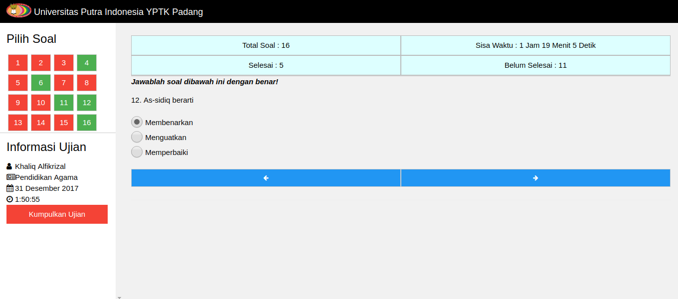  
Gambar 4.30 : Tampilan Halaman Ujian Tipe Soal Pilihan Ganda

Jika tipe soal adalah essai, maka akan ditampilkan kotak isian untuk mengetik jawaban, seperti pada Gambar 4.31 :

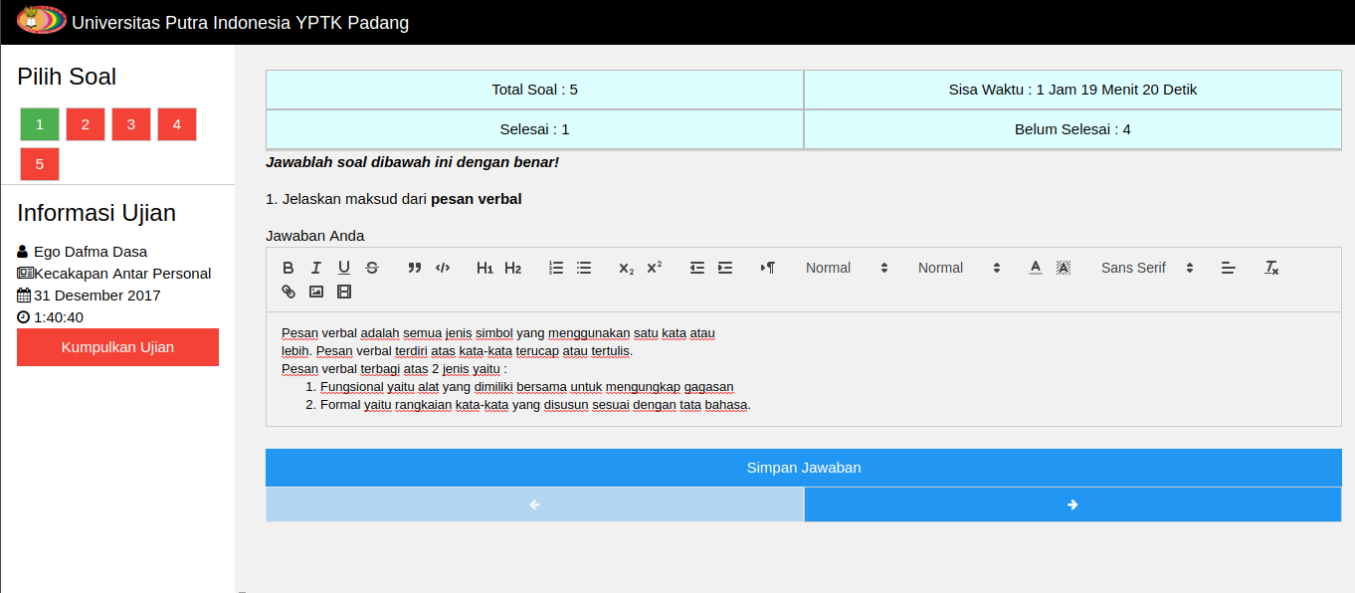  
Gambar 4.31 : Tampilan Halaman Ujian Tipe Soal Essai

Disebelah kiri halaman, terdapat menu “Pilih Soal” dimana mahasiswa dapat melihat jumlah soal yang ada pada ujian tersebut. Mahasiswa juga dapat menampilkan soal dengan nomor soal tertentu dengan cara mengklik kotak-kota berisi angka pada “Pilih Soal” tersebut. Warna merah pada kotak menunjukkan bahwa soal belum dikerjakan dan warna hijau menunjukkan soal sudah dikerjakan. Jika mahasiswa sudah selesai mengerjakan semua soal, mahasiswa dapat mengklik tombol “Kumpulkan Ujian” dan mahasiswa akan keluar dari halaman ujian.

* + - 1. **Halaman Periksa Jawaban**

Halaman periksa jawaban merupakan halaman yang digunakan oleh dosen untuk melakukan pemeriksaan jawaban pada jawaban ujian mahasiswa. Dosen akan melakukan pemeriksaan jawaban pada ujian yang bertipe soal essai. Dosen akan memberikan nilai disetiap soal hingga semua soal sudah memiliki nilai. Dan total nilai pada setiap soal akan ditotalkan dan dimasukkan ke tabel nilai, seperti pada Gambar 4.32 :

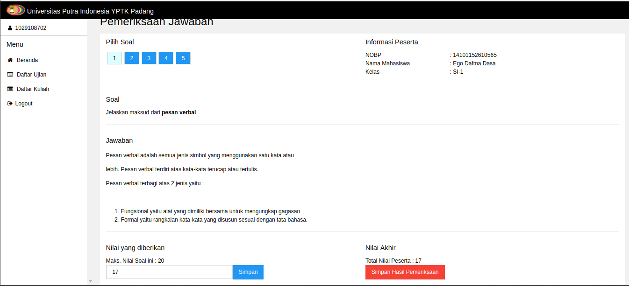  
Gambar 4.32 : Tampilan Halaman Periksa Jawaban

* + - 1. **Halaman Hasil Ujian**

Halaman ini digunakan oleh dosen untuk melihat hasil ujian dari mahasiswa. Dosen dapat melihat status mahasiswa dan aksi yang dapat dilakukan terhadap mahasiswa tersebut. Jika soal ujian bertipe essai, maka dosen dapat mengklik tombol “Periksa Jawaban” pada kolom aksi. Adapun desain dari halaman hasil ujian dapat dilihat pada Gambar 4.33 :

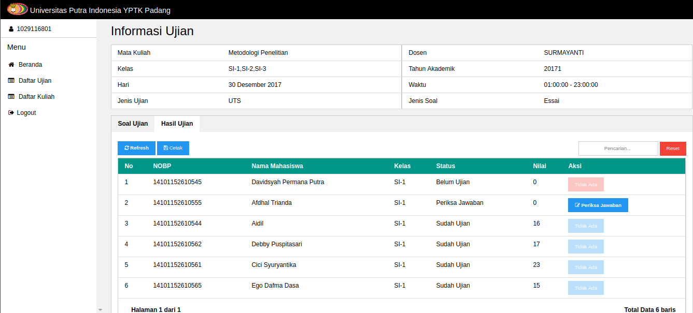  
Gambar 4.33 : Tampilan Halaman Hasil Ujian

Dosen juga dapat mencetak hasil ujian kedalam bentuk file seperti file excel dan csv dengan cara mengklik tombol “Cetak” dan kemudian akan muncul 2 (dua) pilihan format file yang bisa digunakan. Jika sudah dipilih, maka proses cetak akan dimulai dan jika sudah selesai, browser secara otomatis akan mengunduh file hasil cetak tersebut, seperti pada Gambar 4.34 :

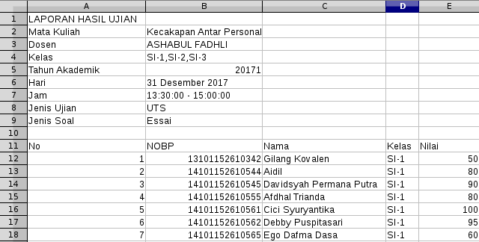  
Gambar 4.34 : Laporan Hasil Ujian Format *File* CSV

Salah satu kelebihan dari file dengan format csv adalah bisa di buka dengan berbagai macam aplikasi sehingga file dengan format csv cocok jika dosen tidak memiliki aplikasi seperti microsoft office. File laporan hasil ujian dengan format excel dapat dilihat pada Gambar 4.35 :

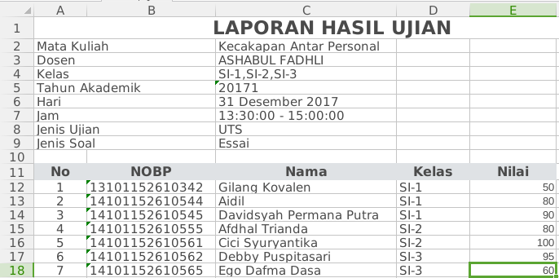  
Gambar 4.35 : Laporan Hasil Ujian Format *File* Excel

File dengan format excel dapat dibuka dengan aplikasi seperti microsoft office, wps office dan libreoffice. Selain itu, file dengan format excel dapat memiliki style pada hasil cetaknya seperti tulisan tebal, tulisan dengan warna tertentu dll.

1. **Penutup**
   1. **Kesimpulan**

Berdasarkan pembahasan pada bab-bab sebelumnya, maka pada bab ini penulis dapat mengambil kesimpulan sebagai berikut :

1. Pada sistem lama, pelaksanaan ujian membutuhkan banyak kertas sebagai media soal dan jawaban. Dan kadang terjadi kasus kekurangan lembar soal atau lembar jawaban atau peserta membutuhkan lebih banyak lembar jawaban untuk menjawab soal.

2. Dengan menggunakan program berbasis web, maka proses pelaksanaan ujian dapat berlangsung tanpa kertas pada mata kuliah ujian tertentu. Dan hasil ujian untuk soal pilihan ganda dapat dilihat langsung oleh dosen.

3. Selain itu, jika soal ujian adalah essai maka dosen dapat memeriksa jawaban peserta secara langsung melalui aplikasi sehingga lebih hemat dari segi penggunaan kertas. Dan dosen tidak akan kesulitan dalam mengelola lembar jawaban peserta ujian karena semua jawaban sudah tersimpan didalam aplikasi.

* 1. **Saran-Saran**

Berdasarkan kesimpulan di atas maka dapat diberikan saran-saran sebagai berikut :

1. Dalam penerapan sistem baru sebaiknya didukung oleh perangkat yang memadai baik dari segi manusia (brainware) maupun dari segi peralatan (hardware dan software) dan perlu dilakukan pemeliharaan atau perawatan terhadap sistem tersebut.

2. Mengadakan pelatihan terhadap pihak terkait yang akan mengoperasikan sistem yang baru. Terutama bagi pihak dosen dan mahasiswa. Setelah dirasakan sistem yang baru dapat dioperasikan dengan baik dan pihak terkait telah mampu mengoperasikan sistem tersebut, maka sistem lama dapat digantikan dengan sistem yang baru secara keseluruhan.

# Referensi

1. Sutabri, Tata. 2016. Sistem Informasi Manajemen (Edisi Revisi). Yogyakarta : ANDI
2. I Ketut Buana dan Made Gede Wirakusuma. 2015. PENGARUH PENGUNAAN SISTEM COMPUTER ASSISTED TEST PADA EFISIENSI BIAYA DAN AKUNTABILITAS PUBLIKASIAN HASIL (Studi pada Tes Seleksi Penerimaan CPNS di Kabupaten Jembrana dan Karangasem Tahun 2014). Bali : Fakultas Ekonomi dan Bisnis Universitas Udayana
3. Khotimah, Khusnul. 2016. PENGEMBANGAN PROTOTIPE COMPUTER ASSISTED TEST (CAT) MENGGUNAKAN ARSITEKTUR MODEL VIEW CONTROLLER PADA BADAN KEPEGAWAIAN NEGARA. Padang: Universitas Muhammadiyah Jakarta. Volume 8, No.2
4. Ibid
5. Sidik, Betha. 2011. Java Script. Bandung : Informatika
6. Muhammad Iqbal C. R., Muchammad Husni dan Hudan Studiawan. 2012. Implementasi Klien SIP Berbasis Web Menggunakan HTML5 dan Node.js. Surabaya : Institut Teknologi Sepuluh Nopember. Volume 1
7. Kaur, Sukhdeep. 2016. The Implementation of Column-Oriented Database in Postgresql for Improving Performance of Queries. International Journal of Research. Volume 03, No.4
8. Ibid
9. Alfan Rosid, Mochamad. 2017. Implementasi JSON untuk Minimasi Penggunaan Jumlah Kolom Suatu Tabel Pada Database PostgreSQL. JOINCS (Journal of Informatics, Network, and Computer Science). Volume 1, No.1